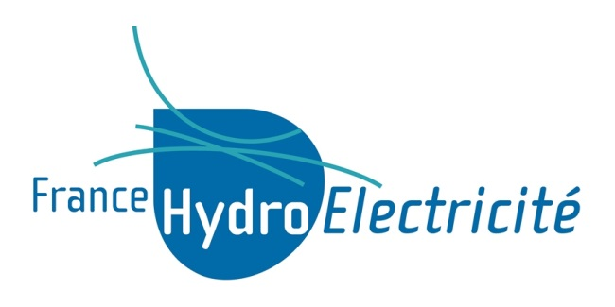 | Bulletin d’adhésion 2025  "Porteur de projet" | ❑ Nouvelle adhésion

Ce statut permet aux producteur-en-devenir d’adhérer au syndicat pour leur projet hydroélectrique en phases de prospection, de création ou de rénovation d’une centrale. Une fois le projet aboutit et la centrale mise en service, il revient à l’adhérent d’en informer France Hydro Electricité pour modifier son adhésion au statut de Producteur.

Consulter le règlement intérieur complet du syndicat
 J’ai pris connaissance et j’accepte le règlement intérieur du syndicat (obligatoire)
Page 1 sur 2
Votre société
Raison sociale et statut de la société :
Adresse (facturation et correspondance) :

Code postal : Ville :
Site web :
❑ Autre adresse (précisez l’intitulé) :
Adresse :

Code postal : Ville :

Information concernant votre centrale
❑ Vous avez un projet d’achat, de construction ou de rénovation d’une centrale
❑ Vous êtes propriétaire d’une centrale hydroélectrique qui ne produit pas encore à ce jour
Description de votre projet :

Merci de bien vouloir renseigner les champs suivants le plus complètement possible en fonction du degré d’avancement de votre projet :
Nom de la centrale :
Adresse (à minima CP et Ville) :
Code postal : Ville :
Bassin : Sous-bassin :
Fonctionnement de la centrale (éclusée, fil de l’eau, lac ou STEP) :
Cours d’eau de prise : De restitution :
Certification (préciser le cas échéant) :

Titre administratif :  Autorisation (+ durée : ……………………………..)  Fondé en titre
❑ Concession  Concession de moins de 4 500 kW
❑ Date du titre : …………………………………………..  Autre………………………………………………

Puissance installée (plaque machine) : …………………………………………………………..…….kW
Puissance maximale brute (PMB=9,8xHxQ) : ………………..…………………………………….kW
Puissance active maximum délivrée au réseau (compteur) : ……………………………….kW
Production moyenne annuelle sur les 3 dernières années : ………………………………..kWh/an
Hauteur de chute brute (H) : ………………………………………………………………..m
Débit d’équipement (Q) : ……………………………………………………………………………………… m³/s

Page 2 sur 2
Contacts
CONTACT PRINCIPAL
Nom : Prénom :
Fonction :
Téléphone : E-mail :
- Inscription à la revue de presse quotidienne (résiliable sur simple demande)
Le contact principal sera seul destinataire de l’appel à cotisation pour le renouvellement de l’adhésion ainsi que des convocations à l’assemblée générale annuelle et documents afférents adressés par voie postale.

CONTACTS SECONDAIRES
Nom : Prénom :
Fonction :
Téléphone : E-mail :
- Inscription à la revue de presse quotidienne (résiliable sur simple demande)

Nom : Prénom :
Fonction :
Téléphone : E-mail :
- Inscription à la revue de presse quotidienne (résiliable sur simple demande)
Les contacts secondaires sont uniquement destinataires des lettres d’informations, newsletters, invitations et autres informations diffusées par voie électronique.

Montant de votre cotisation 2025 413,08 €HT soit 495,69 €TTC

Rappel : à la mise en service de votre centrale, il vous reviendra d’en informer le syndicat pour modifier votre adhésion au statut de Producteur au plus tard lors du renouvellement de votre adhésion en début d’année civile.

Règlement à joindre avec ce bulletin

❑ par chèque en €TTC à l’ordre de France Hydro Électricité - 66 rue la Boétie - 75008 Paris

❑ par virement en €TTC à France Hydro Electricité Code banque : 10107
BIC : BREDFRPPXXX
Code Guichet : 00169
Numéro de compte : 00110698781
Clé : 77
Domiciliation : Bred Paris St Ph Roule
IBAN : FR 76 1010 7001 6900 1106 9878 177

Ces données sont nécessaires à votre adhésion à France Hydro Electricité.
Le syndicat s’engage à ne pas communiquer les données personnelles de ses adhérents producteurs sans leur autorisation, notamment à des fins commerciales.
En application du règlement général sur la protection des données (RGPD), vous disposez de droits d'accès, de rectification, de suppression d'opposition sur les données vous concernant et de droits relatifs à leur portabilité.
Pour toute question relative à notre Charte de confidentialité et/ou pour demander à accéder à l’ensemble des informations vous concernant, en obtenir la copie, ou demander que vos données soient rectifiées, complétées, mises à jour ou supprimées, vous pouvez vous adresser à France Hydro Electricité, par voie électronique, en précisant vos nom, prénom à francehydro@france-hydro-electricite.fr

